II. Thiết kế sử dụng Function-unit Sharing
- Cơ sở lý thuyết
- Sử dụng các khối, register, shift right 1 bit & 3 bit đã thiết kế ở Register Sharing
- Thiết kế AU1 có chức năng tính trị tuyệt đối và min (Abs/MinUnit)
  - Input: R1 & R2
  - Output:
    - ABS cho R1
    - Min cho R2
- Thiết kế AU2 có chức năng tính trị tuyệt đối, max, tính tổng & hiệu (Abs/Max/Adder/SubUnit)
  - Input: (R1 hoặc R3) & R2
  - Output:
    - ABS, Adder, Sub cho R2
    - Max cho R1
- Thiết kế Datapath
  - Thiết kế AU1
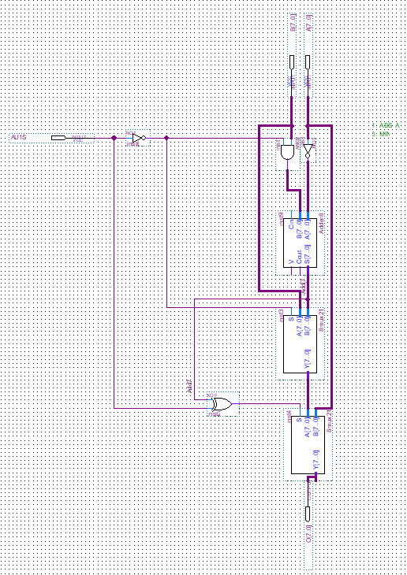
- Thiết kế dựa trên mạch 3 chức năng: Abs/Min/Max
Chức năng | Abs/Min/Max | Abs/Min
Tín hiệu điều khiển | C[1..0] | AU1S
Chọn chức năng | C[1..0] =  - 01: Abs  - 10: Min  - 11: Max | AU1S =  - 0: Min  - 1: Abx
- C1 = AU1S’ ; C0 = AU1S
- Waveform:
  - 0 – 40ns: AU1S = 1 → O = |A|
  - 40 – 80ns: AU1S = 0 → O = min(A, B)
  - Thiết kế AU2
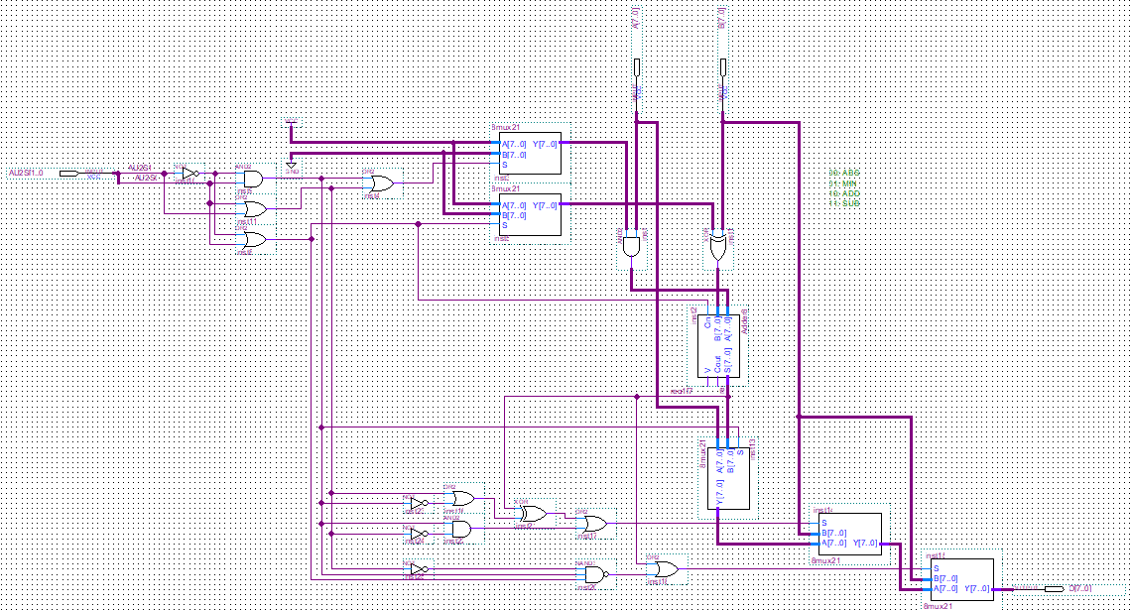
- Thiết kế dựa trên mạch 5 chức năng: Add/Abs/Sub/Min/Max
Chức năng | Add/Abs/Sub/Min/Max | Abs/Max/Add/Sub
Tín hiệu điều khiển | C[2..0] | AU2S[1..0]
Chọn chức năng | C[2..0] =  - 001: Add  - 100: Abs  - 101: Sub  - 110: Min  - 111: Max | AU2S[1..0] =  - 00: Abs  - 01: Max  - 10: Add  - 11: Sub
- C2 = AU2S1’ + AU2S0; C1 = AU2S1’.AU2S0; C0 = AU2S1 + AU2S0
- Waveform:
  - 0 – 20ns: AU2S[1..0] = 00 → O = |B|
  - 20 – 40ns: AU2S[1..0] = 01 → O = max(A, B)
  - 40 – 60ns: AU2S[1..0] = 10 → O = A + B
  - 60 – 80ns: AU2S[1..0] = 11 → O = A - B
- Thiết kế 8mux41:
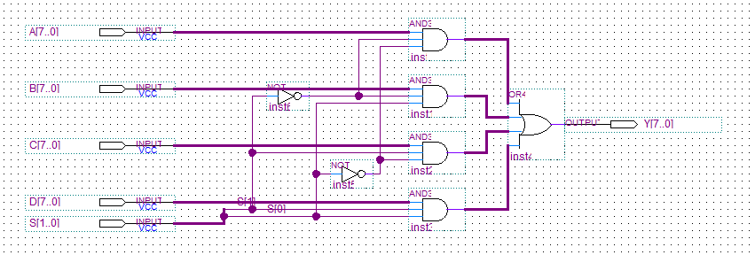
  - Thiết kế Datapath
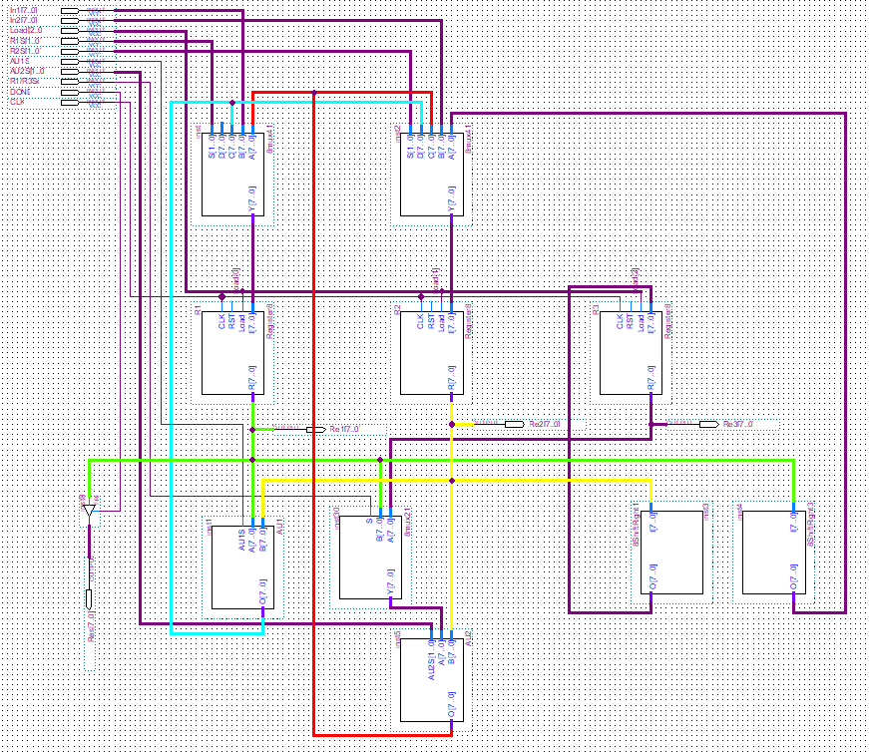
- Waveform:
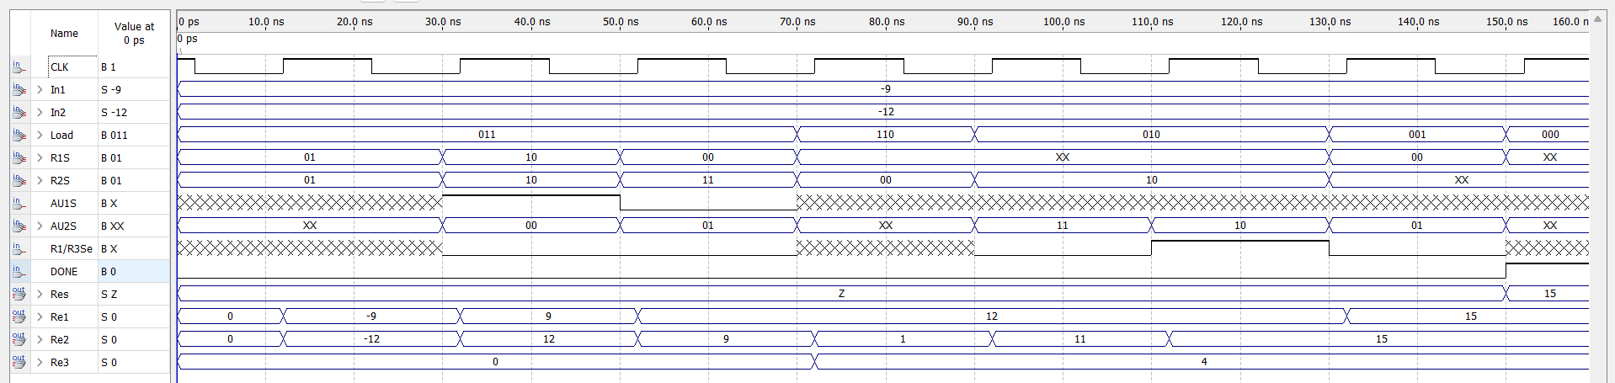
Khoảng thời gian | Chức năng | Thanh ghi đọc/ ghi | Output
0 – 32ns | a = In1  b = In2 | 0 / R1 & R2 | Z
32 – 52ns | t1 = |a|  t2 = |b| | R1(AU1) / R1  R2(AU2) / R2
52 – 72ns | x = max(t1, t2)  y = min(t1, t2) | R1 & R2 (AU2) / R2  R1 & R2 (AU1) / R1
72 – 92ns | t3 = x >> 3  t4 = y >> 1 | R1 (SH2) / R2  R2 (SH1) / R3
92 – 112ns | t5 = x – t3 | R1 & R2 (AU2) / R2
112 – 132ns | t6 = t4 + t5 | R3 & R2 (AU2) / R2
132 – 152ns | t7 = max(t6, x) | R1 & R2 (AU2) / R1
152 – 160ns | Output = t7 | 0/0 | 15

- Thiết kế Controller
- Mã hóa trạng thái:
  - S0 – 000: nạp, chờ Start
  - S1 – 001: tính trị tuyệt đối
  - S2 – 011: tính max, min
  - S3 – 010: dịch phải
  - S4 – 110: tính hiệu
  - S5 – 111: tính tổng
  - S6 – 101: tìm max
  - S7 – 100: Output = max
- Input: START & DONE
  - START: tín hiệu bắt đầu
  - DONE: tín hiệu hoàn thành
- Output: các tín hiệu Input của Datapath
  - Load[2..0]
  - R1S[1..0]
  - R2S[1..0]
  - AU1S
  - AU2S[1..0]
  - R1/R3Se
  - DONE
- FSM:
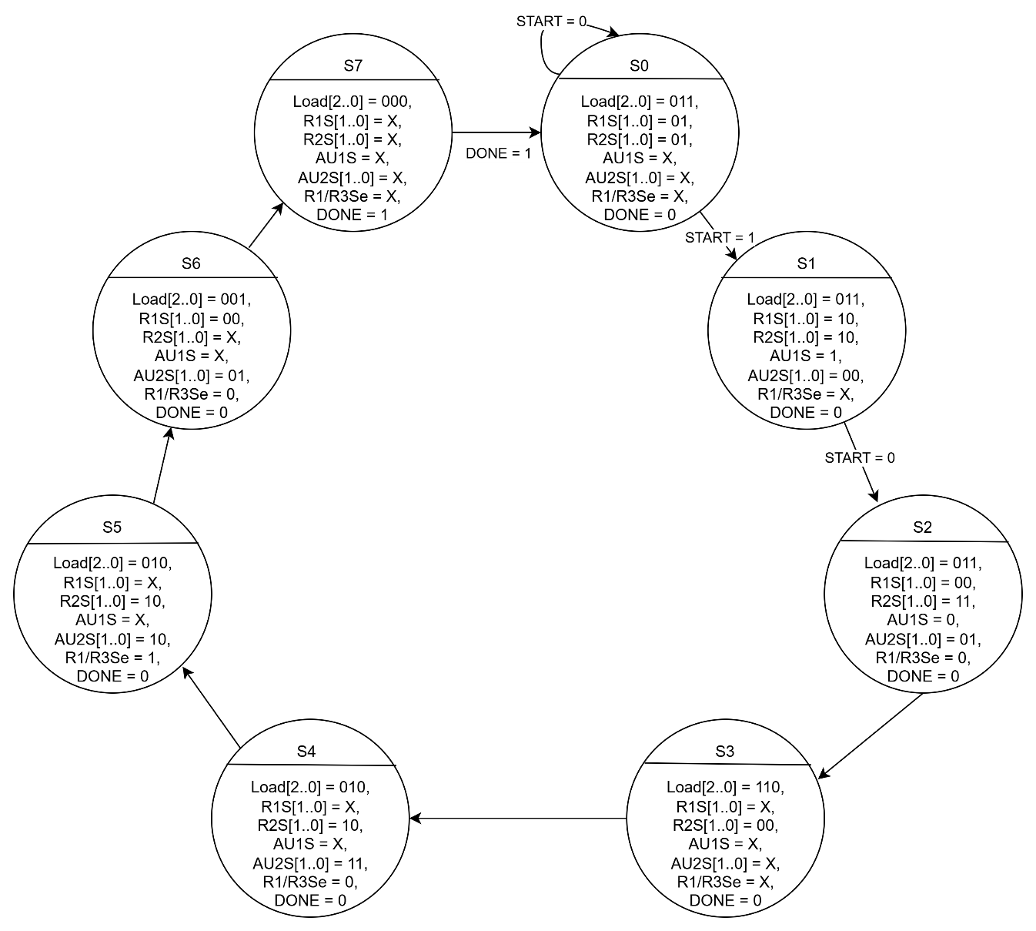

  - Thiết kế khối NextStateLogic
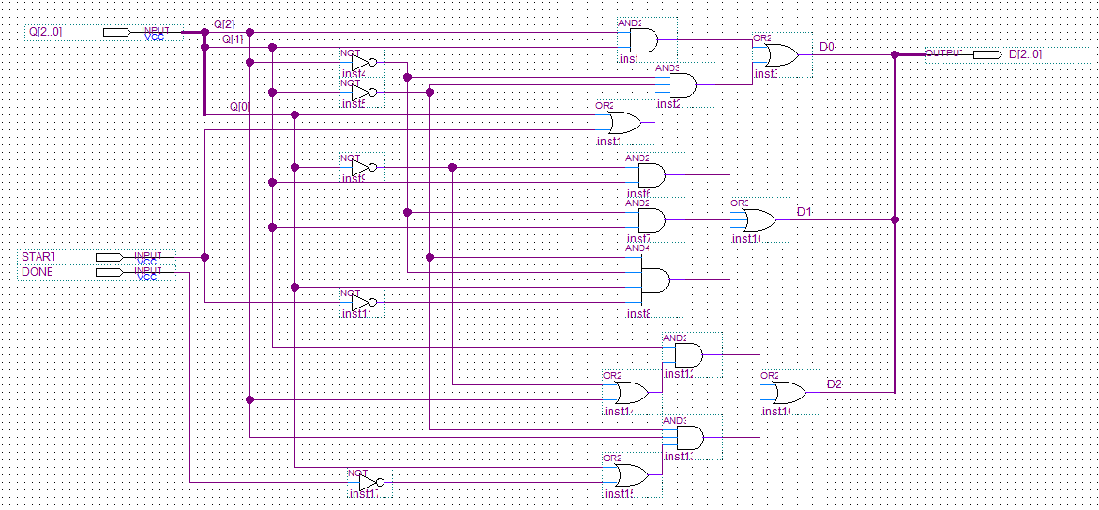
- Sử dụng lại khối NextStateLogic từ phần Register Sharing vì có cùng số trạng thái

  - Thiết kế khối DFFs
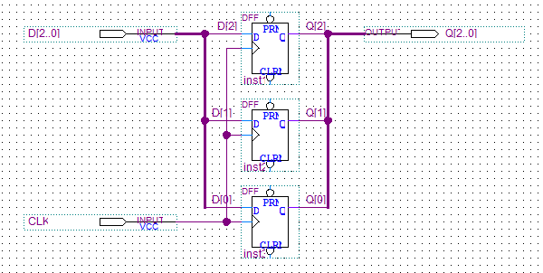
- Sử dụng lại khối DFFs từ phần Register Sharing vì có cùng số trạng thái

  - Thiết kế khối OutputLogic
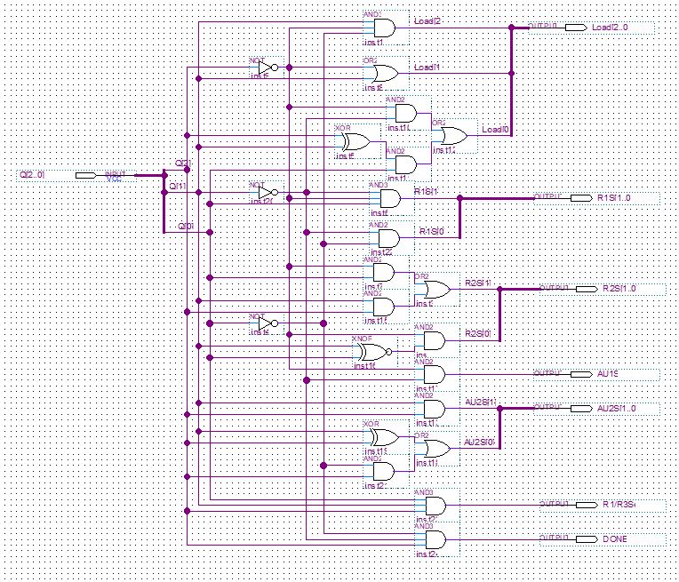
- Load[2..0]:
  - Load[2] = Q2’.Q1.Q0’
  - Load[1] = Q2’ + Q1’
  - Load[0] = Q2’.Q1’ + Q0.(Q2 ⊕ Q1)
- R1S[1..0]:
  - R1S[1] = Q2’.Q1’.Q0
  - R1S[0] = Q1’.Q0’
- R2S[1..0]:
  - R2S[1] = Q2.Q1 + Q2’.Q0
  - R2S[0] = Q2’.(Q1 ⊕ Q0)’
- AU1S = Q2’.Q1’
- AU2S[1..0]:
  - AU2S[1] = Q2.Q1
  - AU2S[0] = Q2 ⊕ Q1 + Q2.Q0’
- R1/R3Se = Q2.Q1.Q0
- DONE = Q2.Q1’.Q0’

  - Thiết kế Controller
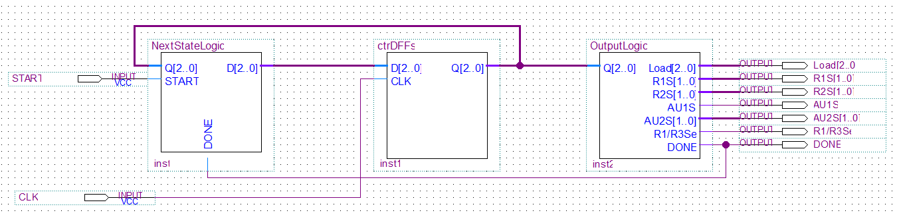
- Controller được thiết kế theo Moore
- Waveform:
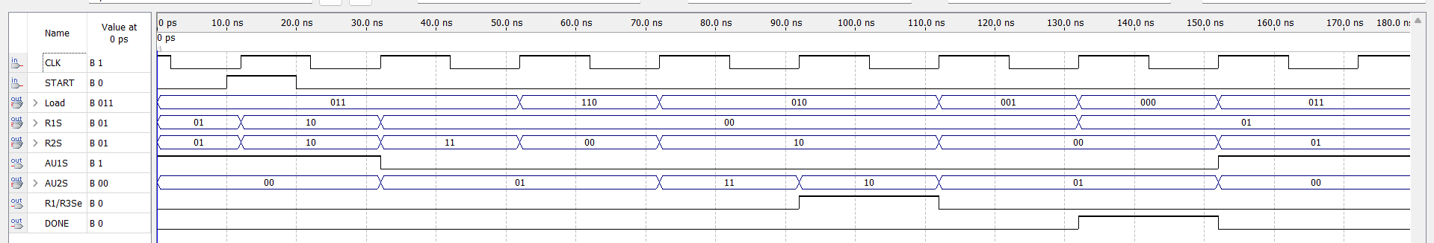
  - 0 – 12ns: S0 & START = 0 → giữ S0: truyền tín hiệu nạp input cho Datapath
  - 12ns: START = 1, S0 → S1: chuyển qua tín hiệu tính trị tuyệt đối
  - 12 – 152ns: S1 → S2 → S3 → S4 → S5 → S6 → S7: lần lượt truyền tín hiệu để thực hiện tuần tự theo từng bước với từng trạng thái
  - 152ns: DONE = 1, S7 → S0: quay về trạng thái nạp Input
- Thiết kế mạch theo Function-Unit Sharring
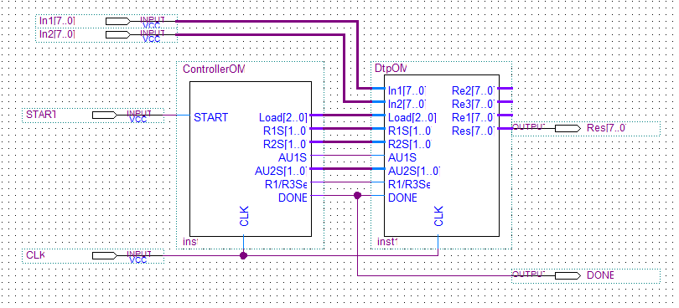
- Waveform:
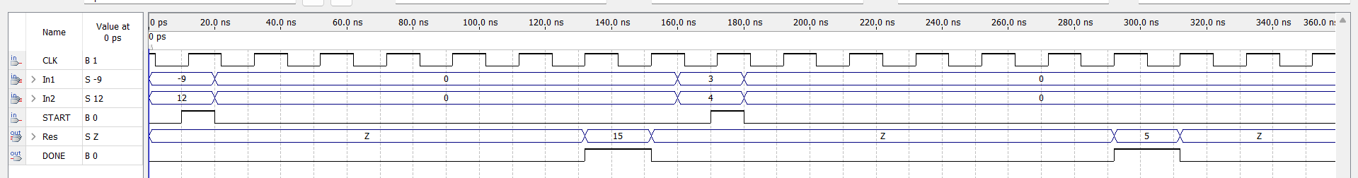
  - Thực hiện tính toán: $\sqrt{{(-9)}^{2}+ {12}^{2}}=15$ và $\sqrt{3^{2}+ 4^{2}}=5$
- Kết quả đúng và cờ DONE được bật ngay khi hoàn tất tính toán
- Thực hiện với cặp toán hạng khác:
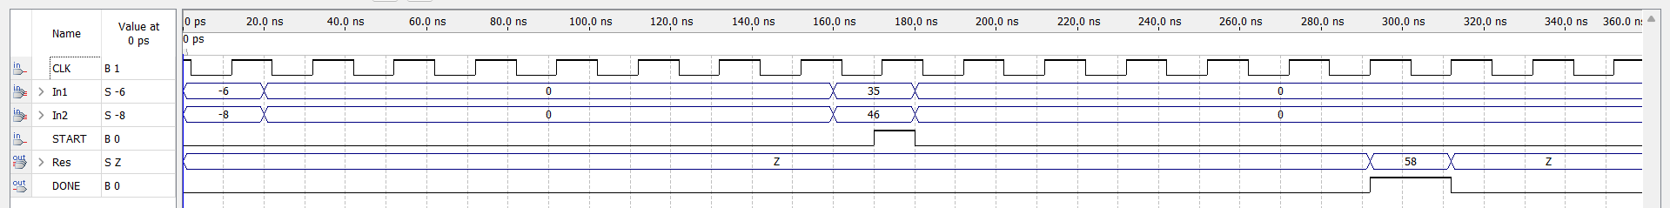
  - Thực hiện tính toán $\sqrt{{(-6)}^{2}+ {(-8)}^{2}}=10$ và $\sqrt{{35}^{2}+ {46}^{2}}≈$ max((0.875 x 46 + 0.5 x 35), 46) ≈ 58
- Kết quả đúng và cờ DONE được bật khi hoàn tất tính toán

III. Thiết kế sử dụng Bus-sharing
- Cơ sở lý thuyết
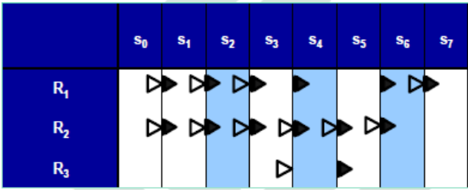
- Có thể thấy, R1 và R3 không cùng thực hiện chung 1 chức năng tại bất kì thời điểm nào, vậy ta có thể cho R1 và R3 dùng chung 1 bus, sử dụng tri-state cho output của R1 và R3 để chọn input cho bus
- Sử dụng lại các khối Register, Shift Right 1 & 3 từ bài trên
- Thiết kế lại AU:
  - AU1: Abs & max
  - AU2: Abs & min & + & -
- Thiết kế datapath
- Các khối R1, R2, R3 và Shift Right 1 & 3 được thiết kế như các bài trên
  - Thiết kế khối AU1
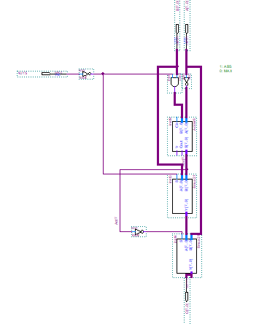
- Với tín hiệu điều khiển AU1S:
  - = 0: tìm Max của 2 giá trị input
  - = 1: tìm giá trị tuyệt đối (abs) của input A[7..0]
- Waveform:
  - 0 – 40ns: AU1S = 1: tính O = |A|
  - 40 – 80ns: AU1S = 0: tính O = max(A, B)
  - Thiết kế khối AU2
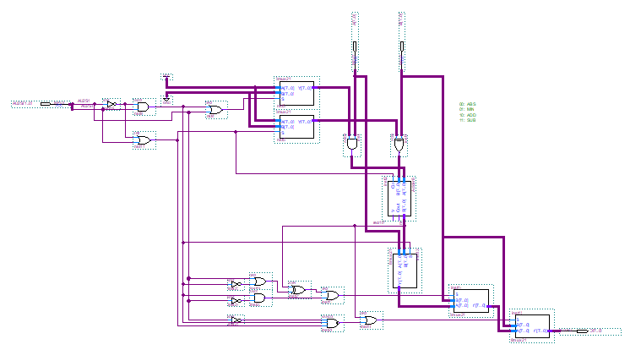
- Với tín hiệu điều khiển AU2S[1..0]:
  - = 00: tính giá trị tuyệt đối (abs) của input B[7..0]
  - = 01: tính min của 2 input
  - = 10: tính tổng của 2 input
  - = 11: tính hiệu của 2 input
- Waveform:
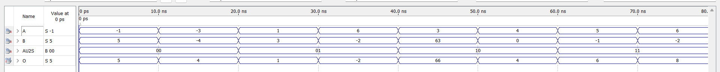
  - 0 – 20ns: AU2S[1..0] = 00: tính O = |B|
  - 20 – 40ns: AU2S[1..0] = 01: tính O = min(A, B)
  - 40 – 60ns: AU2S[1..0] = 10: tính O = A + B
  - 60 – 80ns: AU2S[1..0] = 11: tính O = A - B
  - Thiết kế Datapath
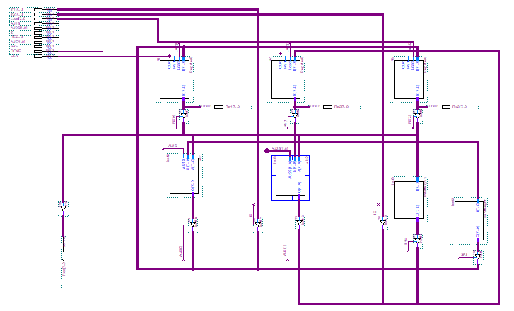
- Waveform:
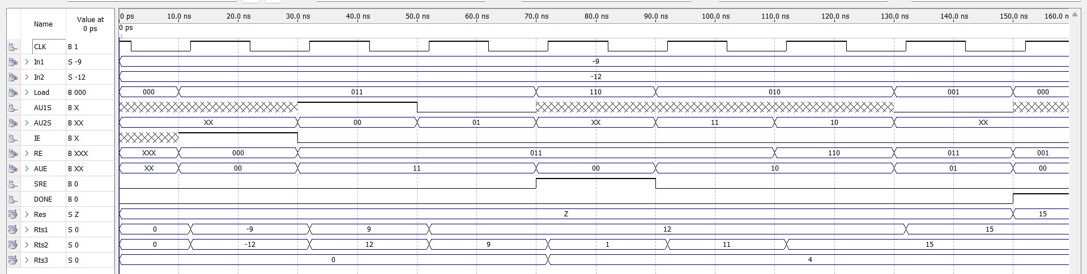
Khoảng thời gian | Chức năng | Thanh ghi đọc / ghi | Output
12 – 32ns | A = In1 = -9  B = In2 = -12 | 0 / R1(A) & R2(B) | Z
32 – 52ns | T1 = |a|  T2 = |b| | R1 & R2 / R1(t1) & R2(t2)
52 – 72ns | x = max(t1, t2)  y = min(t1, t2) | R1 & R2 / R1(x) & R2(y)
72 – 92ns | T3 = x >> 3  T4 = y >> 1 | R1 & R2 / R2(t3) & R3(t4)
92 – 112ns | T5 = x – t3 | R1 & R2 / R2(t5)
112 – 132ns | T6 = t4 + t5 | R3 & R2 / R2(t6)
132 – 152ns | T7 = max(t6, x) | R2 & R1 / R1(t7)
152 – 160ns | Output = t7 | 0 / R1 | 15

- Thiết kế Controller
- Mã hóa trạng thái:
  - S0 – 000: nạp In1, In2 (a, b)
  - S1 – 001: tính trị tuyện đối (t1, t2)
  - S2 – 011: tính max, min (x, y)
  - S3 – 010: dịch phải 1 bit & 3 bit (t3, t4)
  - S4 – 110: tính hiệu (t5)
  - S5 – 111: tính tổng (t6)
  - S6 – 101: tính max (t7)
  - S7 – 100: Output
- FSM:
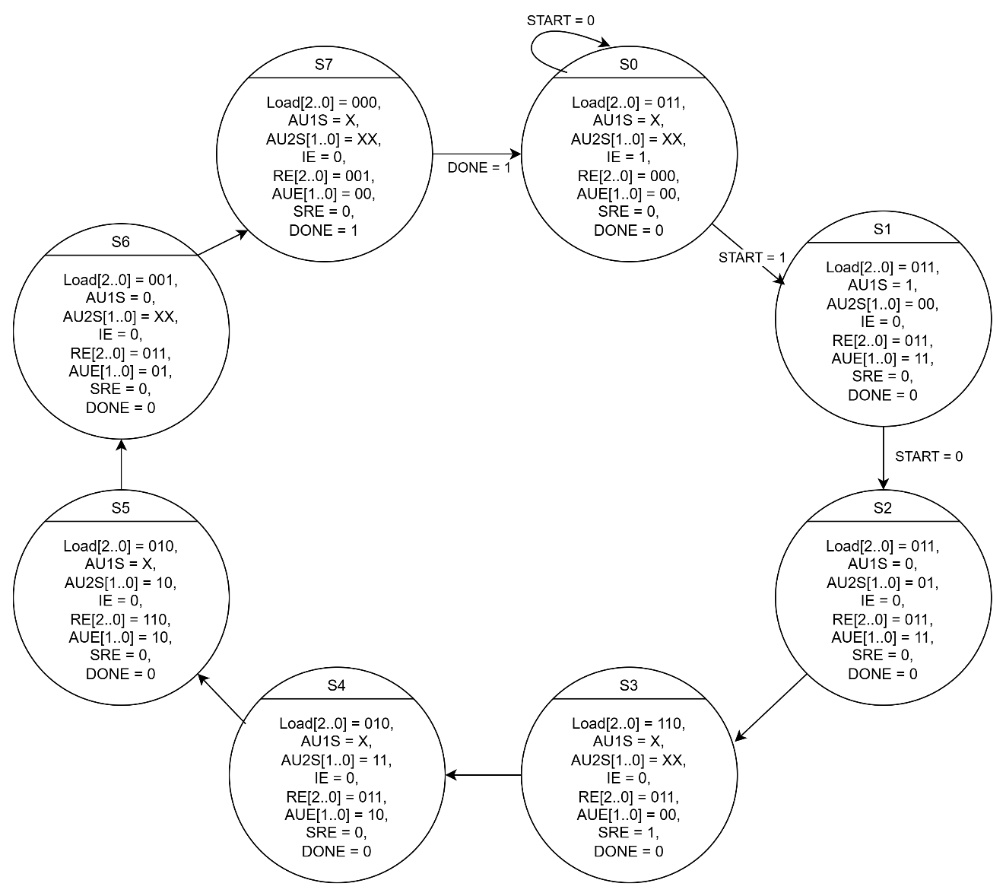

  - Thiết kế NextStateLogic
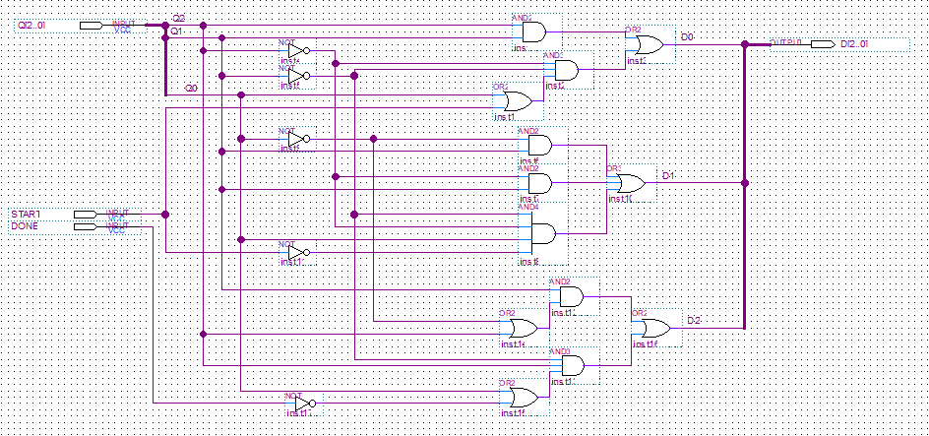
- Input các DFF:
  - D0 = Q2.Q1 + Q2’.Q1’.(Q0 + START)
  - D1 = Q1.Q0’ + Q2’.Q1 + Q2’.Q1’.Q0.START’
  - D2 = Q1. (Q2.Q0’) + Q2.Q1’.(Q0 + DONE’)
- Waveform:
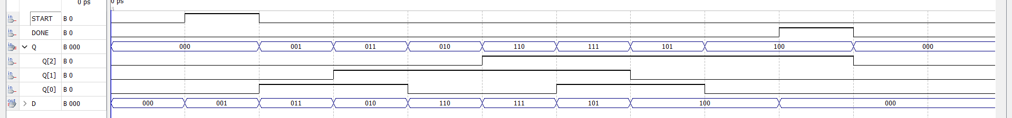
  - 0 – 10ns: START = 0: S0 → S0
  - 10 – 20ns: START = 1: S0 → S1
  - 20 – 80ns: S1 → S2 → S3 → S4 → S5 → S6 → S7
  - 80 – 90ns: DONE = 0: S7 → S7
  - 90 – 100ns: DONE = 1: S7 → S0

  - Thiết kế khối DFFs
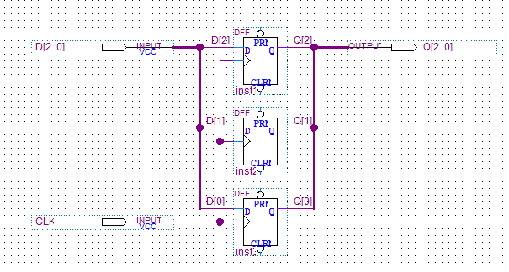
  - Thiết kế khối OutputLogic
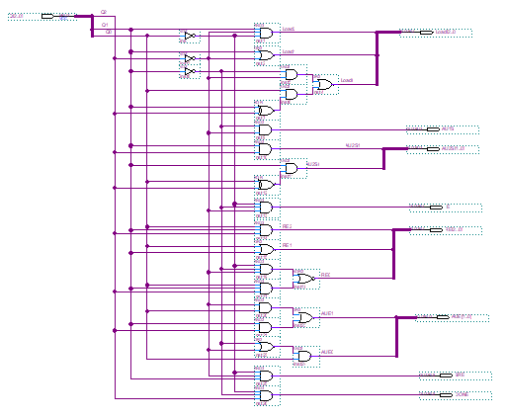
- Load[2..0]:
  - Load[2] = Q2’.Q1.Q0’
  - Load[1] = Q2’ + Q1
  - Load[0] = Q2’.Q1’ + Q0.(Q2 ⊕ Q1)
- AU1S = Q2’.Q1’
- AU2S[1..0]:
  - AU2S[1] = Q2.Q1
  - AU2S[0] = Q1.(Q2 ⊕ Q0)
- IE = Q2’.Q1’.Q0’
- RE[2..0]:
  - RE[2] = Q2.Q1.Q0
  - RE[1] = Q1 + Q0
  - RE[0] = (Q2’.Q1’.Q0’ + Q2.Q1.Q0)’
- AUE[1..0]:
  - AUE[1] = Q2’.Q0 + Q2.Q1
  - AUE[0] = Q0.(Q2’ + Q1’)
- SRE = Q2’.Q1.Q0’
- DONE = Q2.Q1’.Q0’

  - Thiết kế Controller
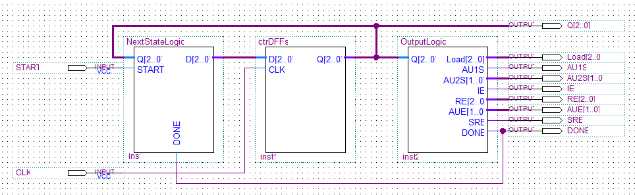
- Waveform:
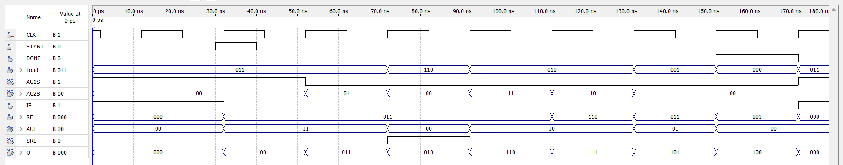
  - 0 – 32ns: START = 0: giữ S0 → truyền output cho Datapath để thực hiện nạp Input
  - 32ns: START = 1: S0 → S1 → truyền output cho Datapath để thực hiện tính trị tuyệt đối
  - 52 – 172ns: S1 → S2 → S3 → S4 → S5 → S6 → S7 → lần lượt truyền output cho Datapath để thực hiện chức năng theo từng trạng thái
  - 172 ns: DONE = 1: S7 → S0: bật cờ DONE, bắt đầu quay lại nạp Input mới
- Thiết kế sử dụng Bus Sharing
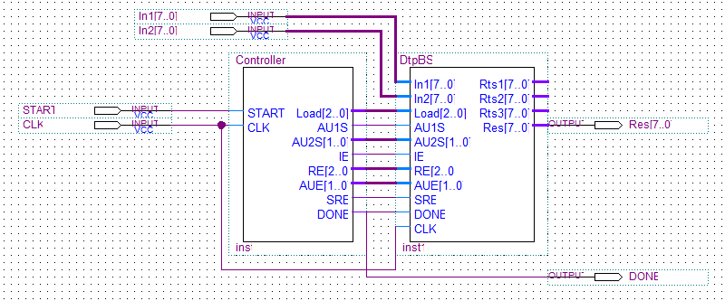
- Waveform:
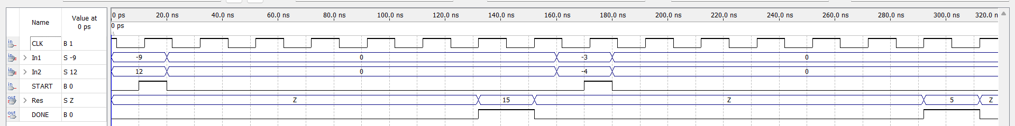
  - Thực hiện tính toán: $\sqrt{{(-9)}^{2}+ {12}^{2}}=15$ và $\sqrt{{(-3)}^{2}+ {(-4)}^{2}}=5$
- Kết quả tính toán đúng
  - Cờ DONE được bật khi kết quả đã được tính toán xong
- Cờ DONE đã thực hiện đúng chức năng
- Thử với các cặp toán hạng khác:
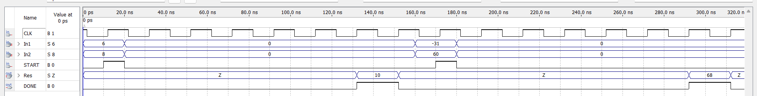
  - Thực hiện tính toán: $\sqrt{6^{2}+ 8^{2}}=10$ và $\sqrt{{(-31)}^{2}+ {60}^{2}}=$ max((0.875 x 60 + 0.5 x |-31|), 60) = 68
- Kết quả tính toán đúng và cờ DONE bật khi kết quả đã tính toán xong

III. Thiết kế sử dụng Register Merging
- Cơ sở lý thuyết
- Dựa trên Bus sharing, có thể thấy R1 và R3 sử dụng chung 1 bus (vì không cùng thực hiện cùng 1 chức năng tại mọi thời điểm) nên ta cũng có thể gộp R1 và R3 với nhau thành Register File với:
  - I[7..0]: input cho cả R1 & R3
  - Load[1..0]: cho phép thanh ghi nào được ghi
  - Mux21 8 bit cùng tín hiệu Select RS: cho phép thanh ghi nào được đọc
  - Tri-State tại Output: Cho phép đọc hay không
- Sử dụng lại các khối chức năng đã thiết kế ở Bus sharing:
  - Trong Datapath: Register 8 bit, AU1, AU2, Shift Right 1 bit & 3 bit cho giá trị 8 bit
  - Trong Controller: NextStateLogic, DFFs (vì có số trạng thái bằng nhau (= 8))
- Thiết kế Datapath
  - Thiết kế Register File chứa R1 & R3
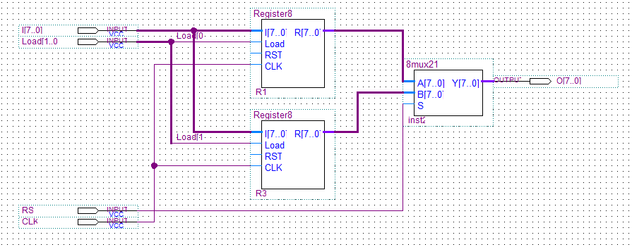
  - Thiết kế Datapath
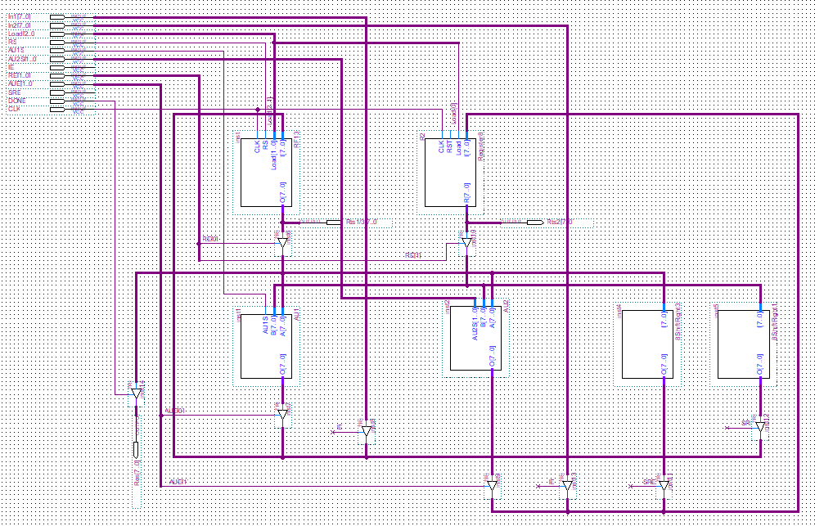
- Waveform:
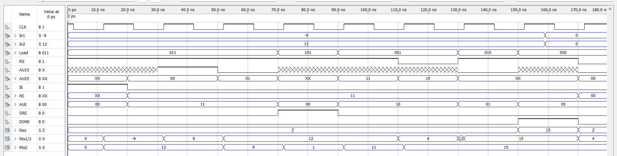
Khoảng thời gian | Chức năng | Output
0 – 32ns | R1 = In1  R2 = In2 | Z
32 – 52ns | R1 = |R1|  R2 = |R2|
52 – 72ns | R1 = max(R1, R2)  R2 = min(R1, R2)
72 – 92ns | R2 = R1 >> 3  R3 = R2 >> 1
92 – 112ns | R2 = R1 – R2
112 – 132ns | R2 = R3 + R2
132 – 152ns | R1 = max(R2, R1)
152 – 172ns | Output = R1 | 15

- Thiết kế Controller
- Mã hóa trạng thái:
  - S0 – 000: nạp Input
  - S1 – 001: tính trị tuyệt đối
  - S2 – 011: tìm max, min
  - S3 – 010: dịch phải
  - S4 – 110: tính hiệu
  - S5 – 111: tính tổng
  - S6 – 101: tìm max
  - S7 – 100: xuất Output
- FSM:
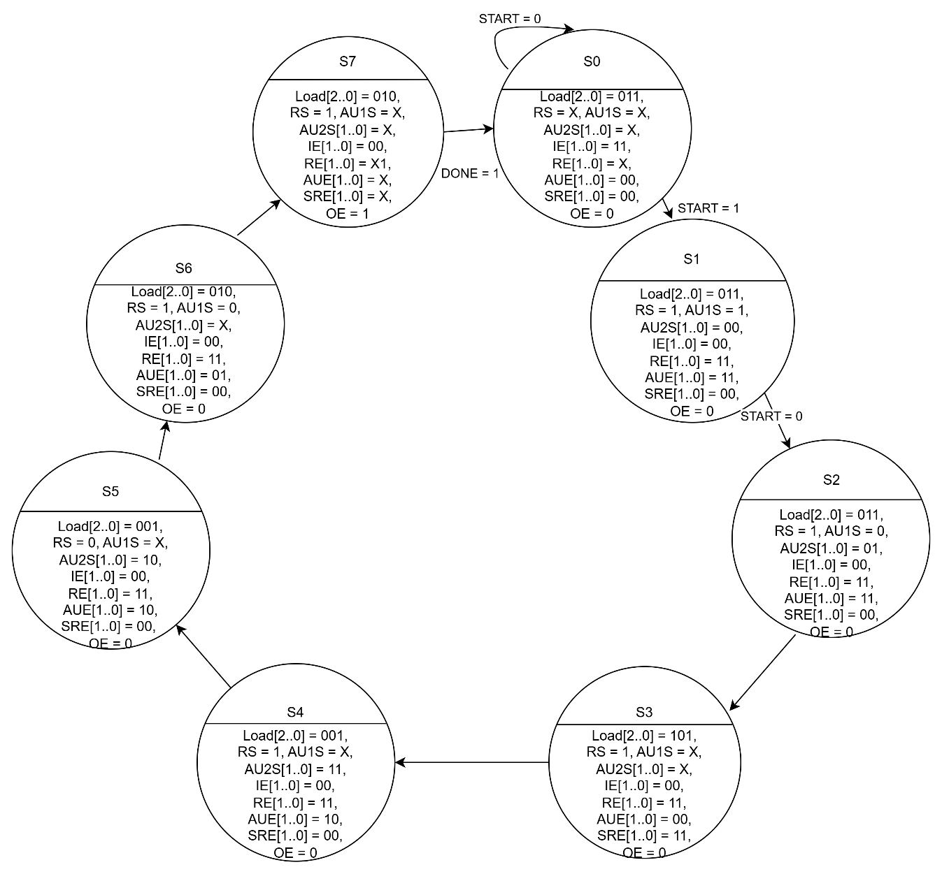

  - Thiết kế NextStateLogic và DFFs
- Sử dụng lại thiết kế NextStateLogic và DFFs của Register Sharing
  - Thiết kế OutputLogic
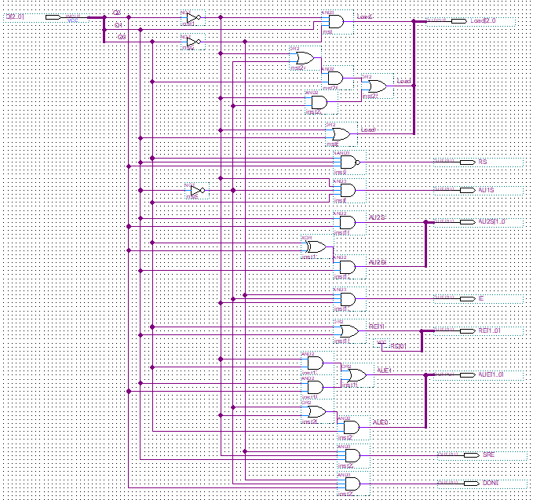
- Load[2..0]:
  - Load[2] = Q2’.Q1.Q0’
  - Load[1] = Q0.(Q2’ + Q1’) + Q2’.Q1’
  - Load[0] = Q2’ + Q1
- RS = (Q2.Q1.Q0)’
- AU1S = Q2’.Q1’.Q0
- AU2S[1..0]:
  - AU2S[1] = Q2.Q1
  - AU2S[0] = Q1.(Q2 ⊕ Q0)
- IE = Q2’.Q1’.Q0’
- RE[1..0]:
  - RE[1] = Q1 + Q0
  - RE[0] = 1
- AUE[1..0]:
  - AUE[1] = Q2’.Q0 + Q2.Q1
  - AUE[0] = Q0.(Q2’ + Q1’)
- SRE = Q2’.Q1.Q0’
- DONE = Q2.Q1’.Q0’

  - Thiết kế Controller
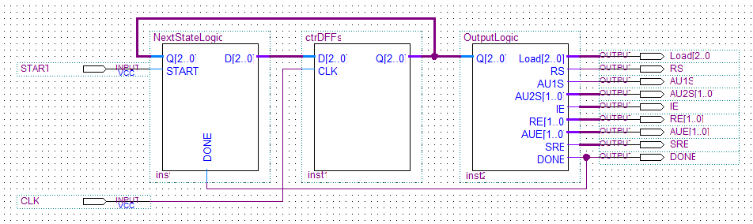
- Waveform:
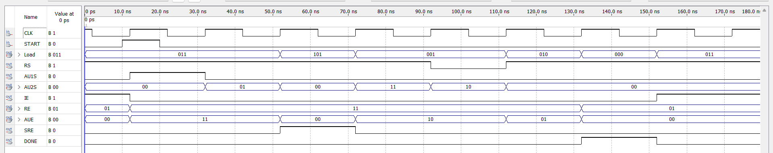
  - 0 – 12ns: START = 0: giữ S0, truyền tín hiệu nạp Input vào Datapath
  - 12ns: START = 1: S0 → S1
  - 12 – 152ns: S1 → S2 → S3 → S4 → S5 → S6 → S7, lần lượt truyền tín hiệu xử lí theo từng trạng thái
  - 152ns: DONE = 1: S7 → S0, hoàn thành tính toán, quay về trạng thái nạp Input
- Thiết kế mạch sử dụng Register Merging
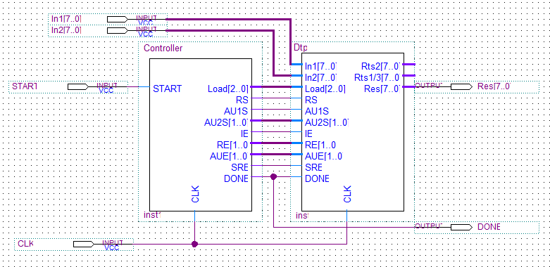
- Waveform:
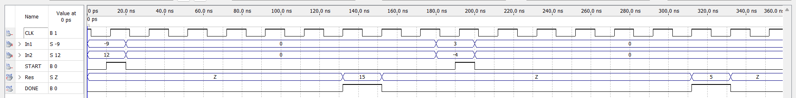
  - Thực hiện tính toán $\sqrt{{(-9)}^{2}+{12}^{2}}=15$ và $\sqrt{3^{2}+{(-4)}^{2}}=5$
- Kết quả tính toán đúng và cờ báo DONE = 1 khi có kết quả cuối cùng
- Thực hiện tính toán với cặp toán hạng khác:
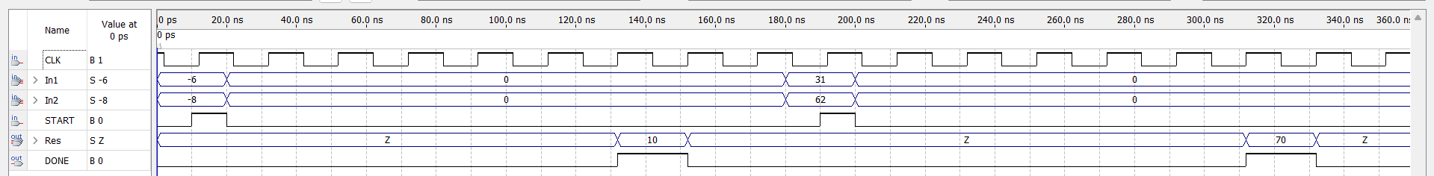
  - Thực hiện tính toán $\sqrt{{(-6)}^{2}+{(-8)}^{2}}=10$ và $\sqrt{{31}^{2}+{62}^{2}} ≈\max\left(\left(0.875 x 62+0.5 x 31\right), 62\right) ≈70$
- Kết quả tính toán đúng và cờ báo DONE = 1 khi có kết quả cuối cùng

